**Дата.** 08.11.2021. **Клас:** 4 – Б **Вчитель:** Половинкина О.А.

**Урок:** літературне читання.

**Тема.** Робота з дитячою книжкою.Усна народна творчість. Ой видно село. Вийшли в поле косарі. (Українські народні пісні). Чудодійна криниця (Народна усмішка).В країні небилиць. Сучасні письменники. Зірка Мензатюк «Небилиці про рукавиці».

**Хід уроку**

**І. Вступна частина.**

**1. Емоційне налаштування.**

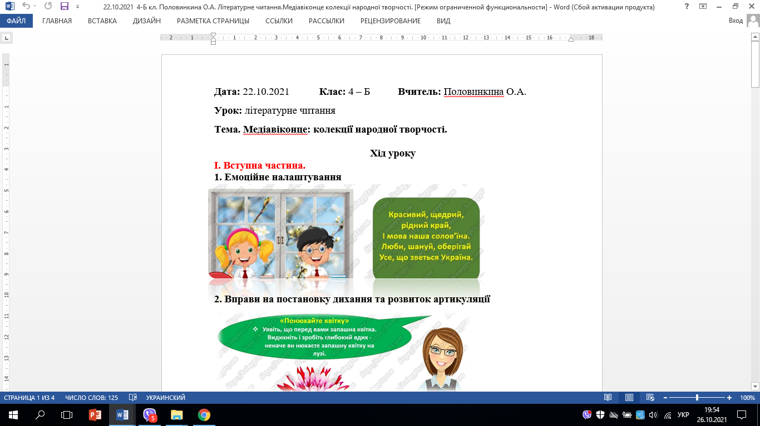

**ІІ. Робота за підручником «Позакласне читання» (С. 11-13).**

Усна народна творчість. Ой видно село. Вийшли в поле косарі. (Українські народні пісні). Чудодійна криниця (Народна усмішка).

**1). Читацька розминка.**

А тому пропоную його почати з невеличкої розминки.

Увага, на телеекран! Читаємо, правильно вимовляючи звуки (показую по черзі). Читаємо ще раз. **И А О У Е І**

А зараз спробуємо додати емоції і виразність у наше читання.

И – налякали когось

А - злякалися самі

О - здивувалися

У - розчарувалися

Е - замислились

І - посміхнулись один одному.

**2). Чистомовка.** !

Спробуємо разом прочитати. Будьте уважними, я буду читати, а ви за мною повторювати –чітко вимовляючи слова.

Сі-сі-сі – будьте впевнені усі,

Уть-уть-уть – зимові місяці пройдуть,

Не-не-не – засяє сонечко ясне,

Іх – іх – іх – обігріє нас усіх.

**3). «Мнемотехніка».**

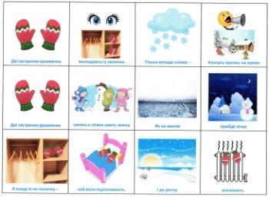

Дві сестрички – рукавички виглядають із полички.

Тільки випаде сніжок – кличуть гратись на лужок.

Дві сестрички – рукавички гратись в сніжки мають звичку.

Як на землю прийде нічка – я кладу їх на поличку.

Хай вони відпочивають і до ранку висихають.

**IIІ. Опрацювання нового тексту.**

* Ви гарно повправлялися і мабуть помітили, що наша картка була сьогодні про – рукавички. Саме сьогодні ми про них і поговоримо.
* Давайте разом прочитаємо тему нашого уроку.

**В країні небилиць.**

**Зірка Мензатюк «Небилиці про рукавиці»**

**ІV. Сприймання й усвідомлення нового матеріалу.**

**1. Біографічна довідка. (розповідь учнів)** 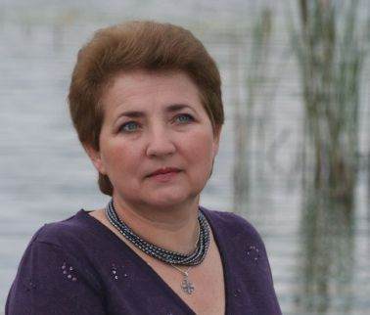

- Чи знайома вам людина, яка зображена на цьому портреті?

- Звідки ви могли про неї чути? (На уроках навчання грамоти та літературного читання у 2 класі).

Сьогодні ми з вами продовжимо знайомство з дитячою письменницею Зіркою Мензатюк.

Деякі учні спробували самостійно дізнатися відомості з біографії письменниці, тож прошу їх допомогти мені.

Зірка Мензатюк **народилася 21 жовтня 1954 року** в селі Мамаївцях Кіцманського району Чернівецької області.

Писати почала, коли вчилася у другому класі. Це сталося так: одного разу вчителька задала написати вдома переказ «Ліс восени». Почавши з переказу, Зірка написала про лисячу нору, яку бачила в лісі, про білочку, що збирала ліщинові горіхи, а далі й про те, яким ліс стане взимку, коли його засипле сніг. Замість кількох рядочків переказ розтягнувся на цілих п'ять сторінок. І їй так сподобалося викладати на папері власну розповідь, що письменниця на цьому не зупинилася і написала ще й віршовану «Казку про кицю Мурку і дівчину Ганну», а в наступні дні — чимало віршиків. Однокласники чомусь не повірили, що дівчинка пише вірші сама, і стали говорити, що все те написав її прадід Олекса та й закопав, а вона викопала і видає за свої.

Казки письменниці почали друкувати в журналах «Барвінок», «Соняшник», «Малятко», у закордонному журналі «Веселка», який виходив у США і Словаччині.

У **1990 році**[видавництво «Веселка»](http://www.shevkyivlib.org.ua/derzhavni-zakupivli/392-vidavnitstva-veselka.html)**випустило її першу книжку казок «Тисяча парасольок».** Невдовзі в тому ж видавництві вийшла**друга книжка «Арніка» (1993) —** казка про найчарівніше зілля Карпат. **У видавництві «Лелека» побачила світ книжка «Мільйон мільйонів сестричок» (1999).**

**2. Зачитування висловлювань письменниці.**

**А) Робота за хрестоматією.**

- Пропоную вам прочитати як же Зірка Мензатюк говорить про себе. Тож прошу розгорнути сторіночку 106 хрестоматії й уважно вголос прочитати.

« Колись малою я любила читати сидячи на горісі. Гілля навколо було, мов зелене шатро, я опинялася мовби в інакшому, таємничому світі. А ще, правду кажучи, я ховалася. Батьки не схвалювали мого читання-всього-підряд. Тепер розумію чому. Книжки – як друзі. Є серед них надійні і справжні. Є й такі, на які просто марнуєш час.

**3. Словникова робота.**

В цьому тексті зустрічаються ось такі слова. Давайте з’ясуємо їх значення.

**Садовина** – плоди садових дерев.

**Городина** – городні плоди та зелень.

**Оболо́нь** — історична місцевість на півночі Києва, яка розташована на правому березі Дніпра.

**4. Читання тексту ланцюжком.**

Чи ви знаєте, чому восени жовтіє листя на деревах? Звичайно, через сонечко. Воно втомилося, стало сонне, блякле, неяскраве, а дні сірі, мов дикі гуси, а дощик довгий, плюскає й плюскає. Ось такої пори дерева вмикаються, наче жовті люстри, і світять, світять замість сонця. Навіть опавши, листя лягає долі, мов кружало світла під лампою.

З деревами трапляються й інші дива. Про одне я хочу розповісти.

Все почалося з того, що бабуся виплела Оксанці м’якенькі, гарненькі, пухнасті рукавички, а Оксанка їх загубила.

Точніше, загубила тільки ліву. Але яка користь із правої, коли лівої нема? Сталося це перед Новим роком; сутеніло, вдома чекали ялинка й подарунки під ялинкою, тому Оксанка мовила: "Пошукаю рукавичку завтра".

А вночі випав чарівний новорічний сніг, от рукавичка під ним і заховалася. Вона лежала, лежала та й долежала до весни, а весною взяла й проросла. Ніхто з того не здивувався, бо весною все росте. Рукавичний пагінець спокійно собі виріс і зацвів, і з цього знову ніхто не здивувався, бо перед літом усе цвіте. Та коли деревце, що виросло з рукавички, покрилося плодами-рукавичками, м’якесенькими, гарнесенькими, ще й пухнастими, — тут уже здивувалися геть усі.

Спочатку здивувалася двірничка Фросина.

— Ото ще придумали! — мовила вона. — Хто тут збиратиме рукавичний урожай? Якби це був сад, то його би зібрали садівники та й відвезли до магазину садовини́*1 й горо́дини*2.

Та тут був не сад, а масив Оболонь у Києві, до того ж рукавиці зроду не продавали в крамницях з городиною. Тому двірничка Фросина страшенно розгубилась і з тої розгубленості весь день не мела сходів, не мила коридорів, не поливала мальви під вікнами.

Другим здивувався професор Петро Петрович. Він вивів на прогулянку свого Бровка Бровковича, і той приніс у зубах рукавичку.

— Чиясь дитина загубила, — вирішив професор і поклав рукавичку на лавку під будинком.

Бровко Бровкович приніс другу рукавичку, а тоді третю, а тоді четверту.

— От неуважна дитина, губить рукавички, і всі ліві, — зітхнув Петро Петрович і поклав рукавичку на другу лавку, а тоді на третю, а тоді на четверту.

Раптом дмухнув вітер, і рукавички закружляли зграйкою, плавно опускаючись перед професоровим носом.

— Та тут ціле рукавичне дерево... — добачив нарешті Петро Петрович.

Вернувшись додому, він налив чорної кави у миску Бровкові Бровковичу, а сам погриз кістку, взув черевики — один сірий, а другий коричневий, зате обидва праві, — і пішов читати лекцію студентам-першокурсникам.

— Панове студенти! — сказав він. — Ви починаєте вивчати науку рукавицезнавство.

— А чому не шапкознавство? Або черевикоплавство? — спитали студенти.

— Тому що рукавиці літають, наче птиці! — пояснив Петро Петрович.

Студенти нічогісінько не второпали, зате заповажали Петра Петровича. "Ач, який мудрий! — подумали вони. — Відразу видно, що професор".

Та найдужче здивувалися з рукавичного дерева депутати міської ради.

— Питання рукавицевиростання треба без зволікання ставити на голосування! — загаласували вони, почавши своє засідання.

— Ні, питання рукавицезбирання вимагає доопрацювання! — загаласували інші.

І так вони галасували й голосували, голосували й галасували, а деревце стояло собі, і рукавиці з зелених поволі робилися жовтими, жовтогарячими, червоними, вишневими. Бо вже настала глибока осінь!

Зірка Мензатюк. Київські казки. Збірка казок для дітей. Небилиці про рукавиці. Казка. Малюнки Тетяни Семенової.Щодень під деревце прибігали діти. Вони також дивувалися, а дужче раділи. Вони підскакували з утіхи, плескали в долоні й танцювали.

— У світі бувають хлібні дерева, динні дерева, залізні дерева! Якщо на деревах ростуть паляниці, то хай виростають і рукавиці! — приспівували вони, танцюючи.

Одне дітям було жаль: що всі рукавички — ліві. Тому діти бігли собі гратися в хованки, в класики, в резинки, справді-бо: навіщо їм рукавички геть усі ліві й жодної правої?

Тільки Оксанці придалася б саме ліва рукавичка. Вона лишалася коло деревця, коли інші діти було собі побіжать, і казала:

— Краще я не візьму цю рукавичку до пари до своєї правої! Краще я взимку загублю праву до пари!

Хай тоді виростуть ще й праві рукавиці.

І тільки-но випав сніг, вона загубила другу рукавицю. То була ніч не новорічна, але однак чарівна (а треба сказати, що чарівних ночей є значно більше, ніж не чарівних). Отож усе трапилось, як і першого разу: рукавичка лежала, лежала, а потім взяла й проросла, а тоді взяла й зацвіла, а тоді нарешті вкрилася рукавицями. Правими, як і належало.

— Ото придумали! — мовила двірничка Фросина. — Може, тут справді заведуть рукавичний сад?

І вона знов увесь день не мела сходів, не мила коридорів, не поливала мальви під вікнами, бо якщо буде сад, то й працювати випадає садівникам, а не їй, двірничці.

Депутати міської ради знову поставили це питання на голосування, професор Петро Петрович написав дуже мудру наукову працю "Про рукавиці, що літають, наче птиці". Одне тільки було прикро: тепер, коли виросло стільки правих рукавиць, не лишилося торішніх лівих! Куди вони поділися?

Хтозна... А куди дівається опале осіннє листя? Чи відлітає у вирій? Чи губиться між сторінками книжок, куди його кладуть замріяні дівчата? Чи ховається в порожніх гніздах?

Ліві рукавички теж кудись поділися, як торішнє листя. А праві з зелених потроху робилися жовтими, жовтогарячими, червоними, вишневими і — розвівалися за вітром.

На весну в місті не стало жодних рукавичних дерев. Мабуть, вони за одне літо витикаються, виганяються, родять і всихають. Тільки проростають надто рідко. А рукавичкам таки хочеться прорости, тож-то вони й губляться, і діти нітрохи в тому не винні.

Щоправда, чарівних дерев і так вистачає. Дерев, що вміють осяяти місто, засвітившись, мов люстри.

*1 Садовина́ — плоди садових дерев.

*2 Горо́дина — городні плоди та зелень.

- Давайте пригадаємо, що таке небилиці?

Небелиці – це невелике оповідання розважального змісту про те, чого немає в дійсності; неправда, вигадка.

**5. Бесіда за змістом твору «Небилиці про рукавиці».**  
 **Гра «Мікрофон»**

**-** У якому місті відбувалися події описані у творі?

- Коли трапилася ця історія?

- Хто загубив рукавичку?

- З чим порівнювалися дерева восени?

**V. Закріплення вивченого матеріалу.**

**1). Аналіз змісту з вибірковим читанням.**

- Назвіть героїв твору?

- Що здивувало двірничку Фросину?

- Як називалася наука, про яку говорив професор Петро Петрович?

- Кому належать слова «Рукавиці літають, наче птиці»?

- Що вирішила зробити дівчинка наступної зими?

- Що трапилося з рукавичними деревами навесні?

- Які дивні дерева згадуються у тексті?

- Що було дивного в поведінці професора?

**Гра «Мікрофон» .**

* Діти, ми плідно сьогодні попрацювали і на завершення пропоную вам поміркувати й продовжити речення, закріплюючи рукавичку на дереві.
* **Я зрозумів, що…**
* **Я дізнався….**
* **Я переконався....**
* Молодці!
* Дякую вам всім за роботу на уроці! Я з великим задоволенням з вами сьогодні попрацювала.

.

**VІ.Домашнє завдання.**

* Ще раз перечитати твір Зірки Мензатюк «Небилиці про рукавиці».
* Особливо хочу звернути увагу на останній абзац твору «Щоправда, чарівних дерев і так вистачає. Дерев, що вміють осяяти місто, засвітившись, мов люстри.
* Я пропоную вам створити на аркуші паперу своє чарівне дерево, яке б хотілося вам посадити і звичайно, описати його.

<https://naurok.com.ua/test/start/747852>